Fijne stand
Voor regio Noordoost-Brabant is er een stand beschikbaar om te gebruiken voor festivals e.d.
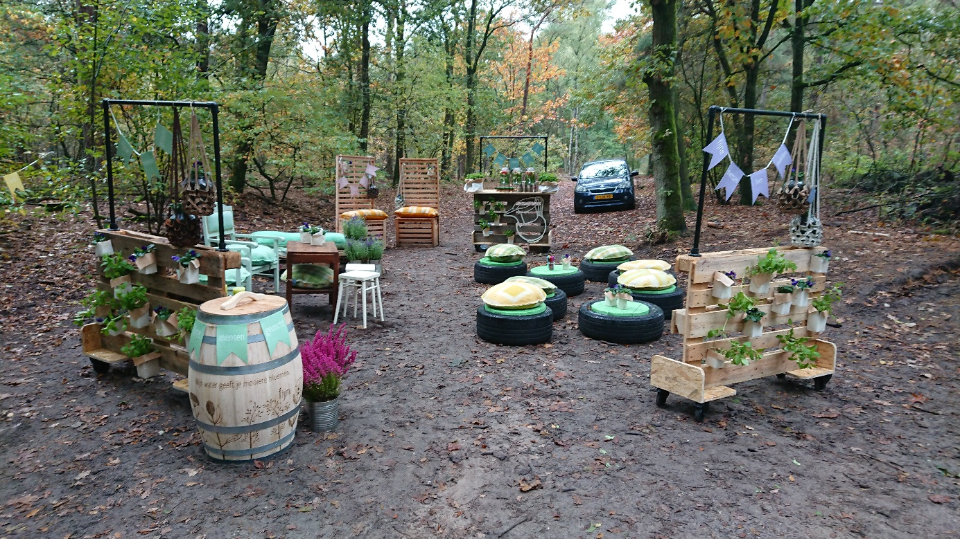

Deze stand is ontwikkeld met als doel op zoek te gaan naar ‘fijne mensen’ (uit de ons water leefstijlvinder ‘actief betrokkenen’). Deze actief betrokkenen willen we namelijk inzetten om de grote groep ‘ver van mijn bed’-mensen in de actiemodus te krijgen.
De standbemanning spreekt mensen actief aan (zie personeelsinstructie) en kijkt of mensen actief willen worden. In dat geval vullen ze een kaartje in en worden ze uitgenodigd om nog even een fijne tijd in de stand te hebben. Daar zitten henna-artiesten staan die fijne tatoeages maakten en er liggen kleurplaten voor de kinderen. Bij de bar kan een muntwater getapt worden.

Waar bestaat de stand uit?
De stand bestaat uit:
- Verrijdbare bar
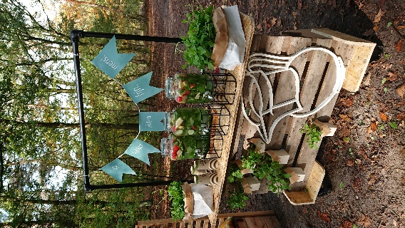
- 8 zitjes (8 autobanden) met losse planken om erin te leggen
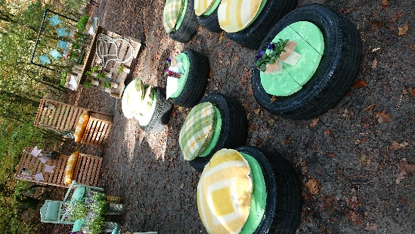

- 2 ‘balkon’stoeltjes

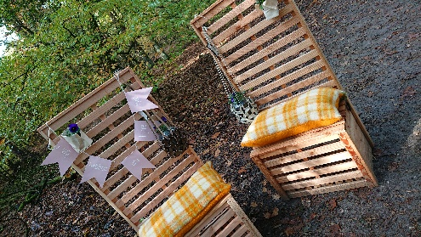
- 2 groene stoelen
- 1 verrijdbare pallet / ‘salontafel’

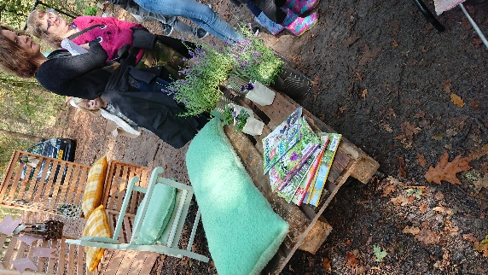
- 2 verrijdbare ‘bloembakken’ / rechtopstaande pallets
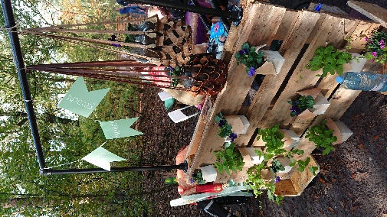
- Regenton met gravure

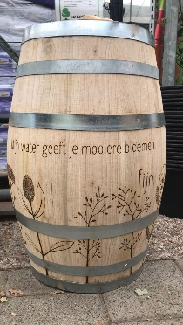

- 3 limonadekannen op houder
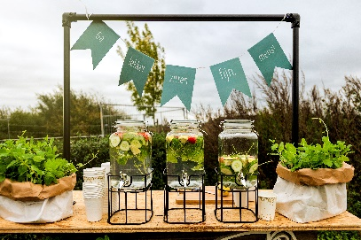
- 2 krukjes
- 1 klein houten tafeltje
- Kussens
- Diverse hangers
- Grote blikken om planten in te zetten
- 2 papieren zakken om plantjes in te zetten
- Vlaggenlijnen
- Invulkaartjes
- 3 Giletjes
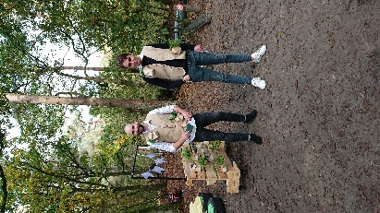
- Pennen
- Mes
- Snijplank
- Bamboe wegwerpbekertjes
- Kleurplaten
- Potloden/stiften
- Groene tijdschriften

Waar staat de stand opgeslagen?
Waterschap AA en Maas, Districtskantoor Hertogswetering
Het Wargaren 28
5397 GN Lith
Contactpersoon: Daniëlle van Son, tel. 06-53317044

Wat moet je zelf regelen?
- Water voor in de drie limonadekannen (2 tray à 6 flessen kom je een heel eind mee, afhankelijk van natuurlijk hoe druk het wordt)
- Lekkers voor in het water om het ook feestelijker te laten ogen (denk aan aardbeien/frambozen/komkommer/citroen en natuurlijk munt)
- Planten voor in de giletjes/ en de houders (gemaakt van melkpakken) aan de ‘plantenbakken’, bar en de twee papieren zakken op de bar. LET OP: koop hiervoor plantjes in potten met een diameter van 6 centimeter. Munt bestel je bij een groenteboer ook in die potmaat (potten uit de supermarkt zijn te breed). In totaal heb je …..plantjes nodig (op de drie giletjes zitten in totaal 9 houders).
Voor in de giletjes zijn kleine klimopplantjes het makkelijkste. In de houders op de plantenbakken en bar is het het makkelijkste deels gebruik te maken van munt en deels van iets fleurigs. Munt kun je dan ook mooi meteen gebruiken bij het water. De zakken voor op de bar vul je ook met munt.
- Daarnaast planten voor in de hangers en in de grote blikken.
- Standbemanning. Als je zelf geen mensen kunt regelen dan kun je een bureau hiervoor inschakelen zoals SMILE Promotions, 030-8887575, Grebbeberglaan 15, 3527 VX Utrecht, info@smilepromotions.nl. De groep ‘actief betrokkenen’ zijn met name vrouwen. Een standbemanning bestaande uit knappe mannen rond de leeftijd van 40 jaar past het beste😊! LET OP: Smile had normaliter geen promotiemensen in deze categorie. Ze hebben voor ons jongere mannen geregeld, die waren hartstikke aardig, maar wel ‘type verkoper’ en dat past minder bij hetgeen we met de fijne stand willen uitdragen.
- Theedoeken
- CHECK: bij de stand horen mes/snijplank/bamboe wegwerpbekers/tijdschriften als Landleven, kleurplaten/invulkaartjes (zie hieronder meer)/vlaggenlijnen (zie hieronder meer)/stiften. Maar dit zijn natuurlijk voor een groot deel verbruiksartikelen, dus check van tevoren of er iets aangevuld moet worden!
- Neem een kruiskop schroevendraaier en inbuss sleutel mee en eventueel ook wat goede lange schroeven. De steigerbuizen worden er soms afgedraaid in verband met vervoer.
- Regel vervoer of kijk het waterschap districtskantoor lief aan 😊.

Kleurplaten
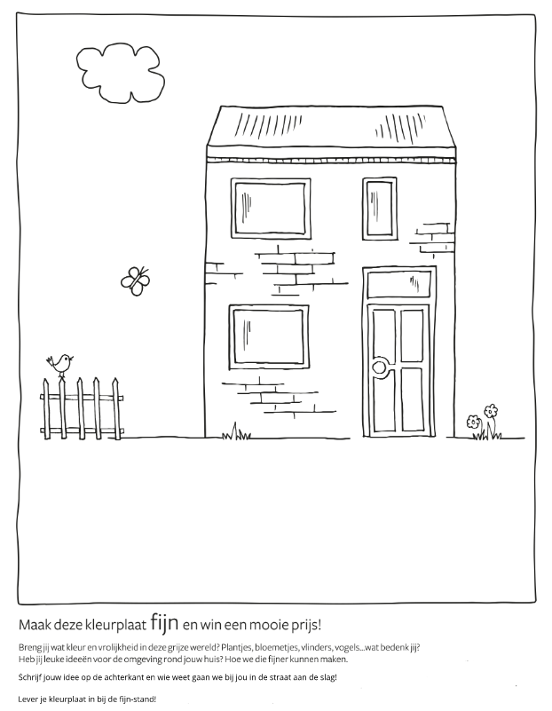
Invulkaartjes
Voorkant: Achterkant:
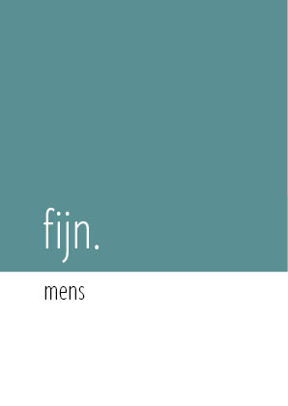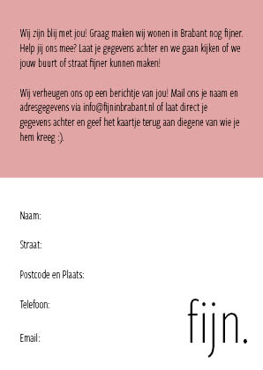
Kaartjes zijn gedrukt op ‘environment birch’ papier.

Vlaggenlijnen
Voor aan de steigerbuizen boven de bar en plantenbakken zijn vlaggenlijnen gemaakt met diverse teksten:
Ga lekker zitten fijn mens
Wij hebben een fijne tijd
Fijne mensen hier melden!
Fijn dat je er bent!

De vlaggenlijnen zijn gemaakt van papier en zijn dus af en toe aan vervanging toe. Ze zijn gemaakt door: Kunstschat, Markt 13, 6591 BZ Gennep, contactpersoon: Karin Peeters. K.peeters@dichterbij.nl. Maar natuurlijk ook zelf in elkaar te plakken. Wederom gedrukt op environment birch papier.

Giletjes
Mocht je meer giletjes nodig hebben? Deze zijn gemaakt door:
Atelier Unique
Ottersumseweg 18
6591 CL Gennep
06-13134061

Henna-tatoeages
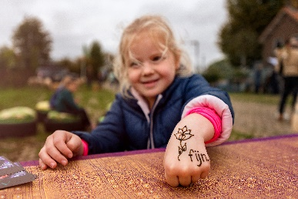
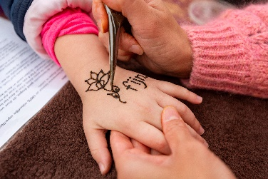
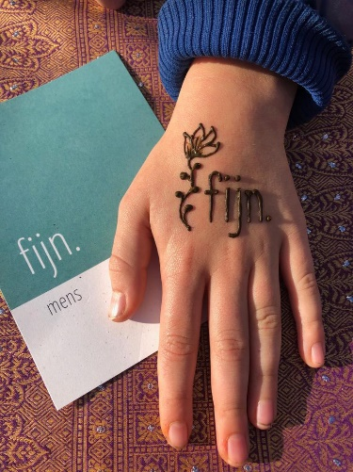
De Henna tatoeages hebben we laten zetten door:
Nayali
Begijnenstraat 30, 6511 WP Nijmegen
06-28685689
info@nayali.nl
LET OP: mocht je deze dames inhuren dan moet er een extra tafel geregeld worden, waaraan de dames goed kunnen zitten (dus bureauhoogte).
Watertap
Als er geen water meer uit de tapjes komt dan helpt het om de deksel even los te maken (druk eraf).

Zitjes van banden
Voor de zitjes van banden zijn er ronde platen die in de band gelegd kunnen worden. De banden hebben een verschillende diameter, dus even kijken welke plank in welke band hoort. Zonder kussen is het een leuk tafeltje waar de kleurplaten op kunnen!

Plattegrond
Maak van tevoren een plattegrond van de stand. Kijk of je alle elementen kwijt kunt.
Het magazinetafeltje is 120 x 80 cm. De afmetingen van de bar en de plantenbakken zijn iets meer dan 120 breed. Om het mooi neer te zetten ben je al gauw 7 x 7 meter verder! Kleiner kan wel, maar ruimtelijk is mooier.

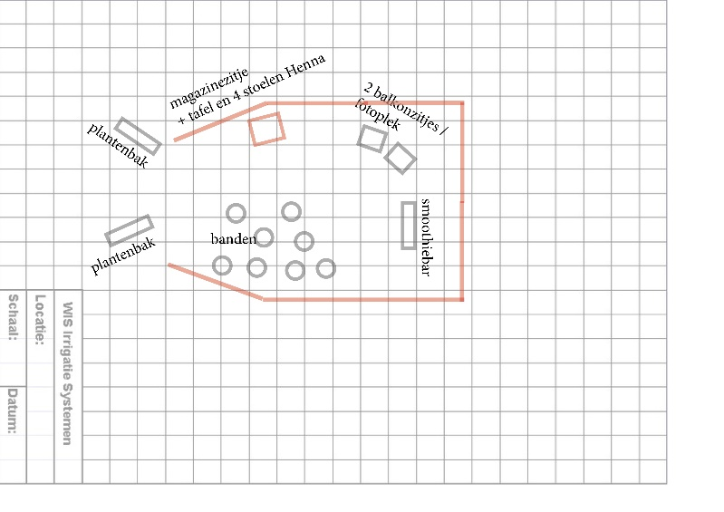
Website
Er is een website fijninbrabant.nl waar mensen zich achteraf ook nog kunnen aanmelden om actief te zijn.
Nazorg
Na het evenement moeten de mensen op de kaartjes nagebeld worden en gekeken worden om samen het gesprek aan te gaan en hun straat/wijk-situatie te bekijken.

